

كلية : الفنون التطبيقية الفرقة : الاولى
قسم : تك الملابس والموضه الشعبة : تك الملابس والموضه
امتحان نهاية الفصل الدراسى الثانى أسم المقرر والكود : فحص وجودة
تاريخ الامتحان : 15 / 5 / 2018 زمن الامتحان : (2)
نوع الامتحان: نظرى درجة الامتحان : (60)
عدد أوراق الامتحان : (2)
تعليمات الإختبار:أجب عن العدد المطلوب من الأسئلة فقط حرصاً على الوقت – اترك الكتب والمذكرات والأوراق خارج قاعة الامتحان – لاتصطحب جهاز المحمول معك إلى داخل قاعة الامتحان – استعمل القلمين الأزرق أو الأسود فقط فى الإجابة

أجب عن الأسئلة التالية :-
السؤال الأول : .( 20 درجه)
ضع علامة ( ) أمام العبارات الصحصة وعلامة ( ) أمام العبارات الخطاء مع التصحيح:

- خامات النسيج هى كل ما يحمل خصائص ليفية أو شعرية ويمكن تحويلها بعمليات النسيج إلى خيوط ثم أقمشة.( )
- الياف صناعية لمخلقة من أصل نباتى مثل الفسكوز والاستيات وحرير النحاس ( )
- الالياف التحويلية التى تعتمد فى تركيبها على الكيميويات ومنتجات البترول وتكون على هيئة عجائن تشكل فى صورة الالياف.( )
- الياف البولى أميد (عديد الاميد) مثل النايلون – الريلسان تعتبر من الألياف التحويلية ( )
- قطن طويل التيلة يتراوح طول التيلة مابين 50-70mm ( )
- التركيب الكيميائي للقطن سيليلوز 88% : 96% مواد بروتينية 1.1% : 1.9% ( )
- يتبع السليلوز كيميائياً الفصيلة المعروفة بالكربوهيدرات Carbohydrate التي تتميز المركبات التابعة لها بتكونها من الكربون والأكسجين والهيدروجين.( )
- تعمل القلويات على تحلل القطن بدرجة كبيرة حيث أن معظم المنظفات ومواد الغسيل من القلويات ( )
- يمكن تقسيم الاقمشة المستخدمة فى صناعة الملابس الجاهزة إلى قسمين أقمشة خفيفة -متوسطة( )
10.الخلطات المستخدمة محلياً وعالمياً60% بولى استر40% قطن والتى تتناسب مع القمصان( )

السؤال الثانى : 5(درجات)
- ضع مخطط تقسيم للألياف النسجية؟ مع شرح عنصر واحد فقط ؟
السؤال الثالث: ( 20 درجة)

- فرق بين الخواص الفيزيقية والميكانيكية لأختبارات المنسوجات ؟
- قم بشرح خطوات العمل لإحدا أجهزة الأختبار التالية :
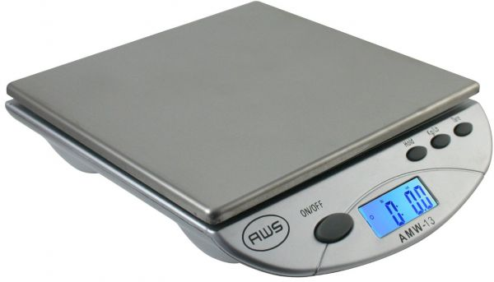
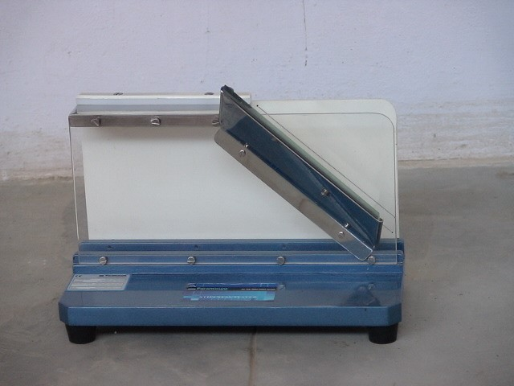
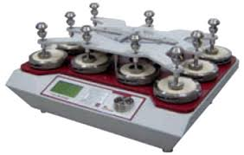

السؤال الرابع:( 15 درجة )

حدد طريقة أختبار كلا من :
-تحديد وجه القماش وظهرة.
-التعرف على خيوط السداء واللحمة .
-تجربة الاحتراق للألياف النباتية – الصوف – الحرير- الفسكوز- بولى استر.

أنتهت ورقة الاسئلة مع أطيب الأمنيات بالتوفيق

كلية : الفنون التطبيقية الفرقة : الاولى
قسم : تك الملابس والموضه الشعبة : تك الملابس والموضه
امتحان نهاية الفصل الدراسى الثانى أسم المقرر والكود : فحص وجودة
تاريخ الامتحان : 15 / 5 / 2018 زمن الامتحان : (2)
نوع الامتحان: نظرى درجة الامتحان : (60)
عدد أوراق الامتحان : (2)
تعليمات الإختبار:أجب عن العدد المطلوب من الأسئلة فقط حرصاً على الوقت – اترك الكتب والمذكرات والأوراق خارج قاعة الامتحان – لاتصطحب جهاز المحمول معك إلى داخل قاعة الامتحان – استعمل القلمين الأزرق أو الأسود فقط فى الإجابة

أجب عن الأسئلة التالية :-
السؤال الأول : .( 20 درجه)
ضع علامة ( ) أمام العبارات الصحصة وعلامة ( ) أمام العبارات الخطاء مع التصحيح:

- خامات النسيج هى كل ما يحمل خصائص ليفية أو شعرية ويمكن تحويلها بعمليات ( الغزل)النسيج إلى خيوط ثم أقمشة.( × )
- الياف صناعية لمخلقة من أصل نباتى مثل الفسكوز والاستيات وحرير النحاس ( × )
- الالياف التحويلية (التحضرية)التى تعتمد فى تركيبها على الكيمياويات ومنتجات البترول وتكون على هيئة عجائن تشكل فى صورة الالياف.( × )
- الياف البولى أميد (عديد الاميد) مثل النايلون – الريلسان تعتبر من الألياف التحويلية (التركيبية) ( )
- قطن طويل التيلة يتراوح طول التيلة مابين 50-70)40:50mm mm ( × )
- التركيب الكيميائي للقطن سيليلوز 88% : 96% مواد بروتينية 1.1% : 1.9% ( × )
- دهون 0.4% - 0.1% أملاح معدنية
- يتبع السليلوز كيميائياً الفصيلة المعروفة بالكربوهيدرات Carbohydrate التي تتميز المركبات التابعة لها بتكونها من الكربون والأكسجين والهيدروجين.( √ )
- تعمل القلويات الاحماض على تحلل القطن بدرجة كبيرة حيث أن معظم المنظفات ومواد الغسيل من القلويات( × )
- يمكن تقسيم الاقمشة المستخدمة فى صناعة الملابس الجاهزة إلى قسمين أقمشة خفيفة -متوسطة-ثقيلة ( × )
10.الخلطات المستخدمة محلياً وعالمياً60% 67% بولى استر40% 33% قطن والتى تتناسب مع القمصان( × )
السؤال الثانى : 5(درجات)
- ضع مخطط تقسيم للألياف النسجية؟ مع شرح عنصر واحد فقط ؟
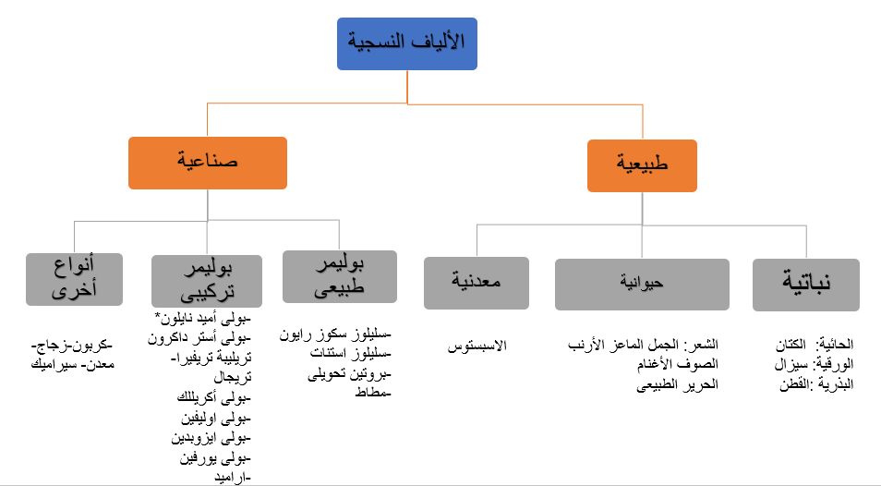

ثم يقوم الطالب بشرح عنصر واحد فقط

السؤال الثالث: ( 20 درجة)

- فرق بين الخواص الفيزيقية والميكانيكية لأختبارات المنسوجات ؟
ج:
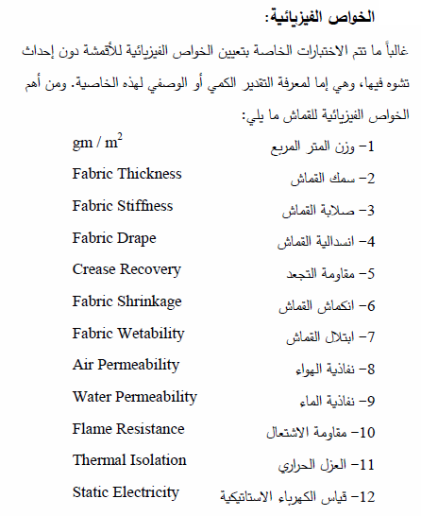

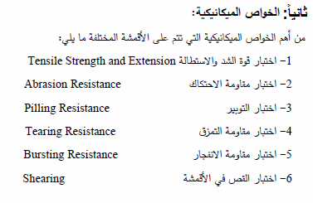

قم بشرح خطوات العمل لإحدا أجهزة الأختبار التالية :
ج:

ج1: وزن المتر المربع
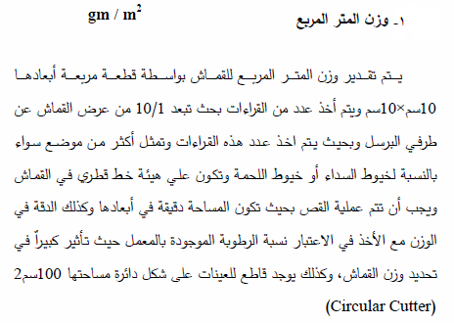

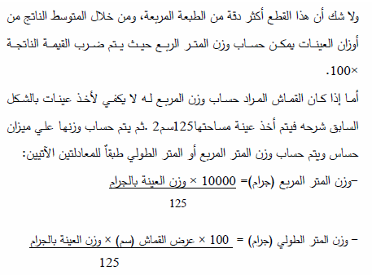

2 الصلابة :
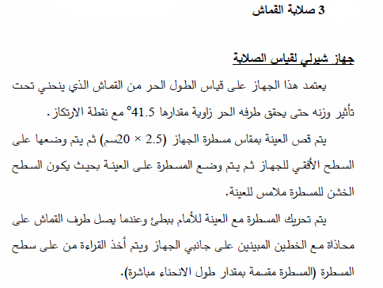

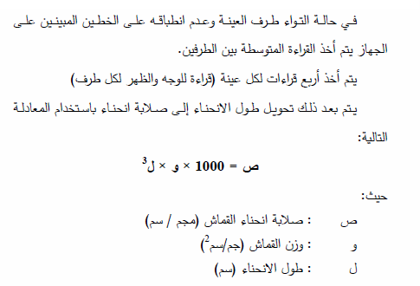

جهاز المظهرية :

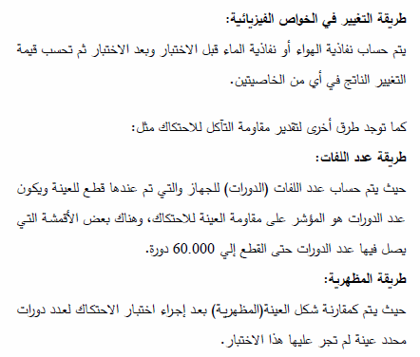

السؤال الرابع:( 15 درجة )

حدد طريقة أختبار كلا من :
-تحديد وجه القماش وظهرة.
ج: يمكن التعرف على وجه القماش من ظهرة عن طريق مقارنة بين سطحى عينة القماش فإذا تبين أن احد السطحين يتميز بمظهر خاص أو رونق أو ملمس او زخارف واضحة فيمكن تمييز وجة القماش وظهره .
كذلك ظهور التركيب النسجى بخطوط واضحة أو مظهر جمالى من حيث وضوح الالوان وغير ذلك من التأثيرات الفنية المميزة التى تؤثر تأثيرا مباشرا على ملمس القماش وجة القماش .
بالاضافة على أن بعض الاقمشة يتم تجهيزها بمرمورها بعمليات فرد العرض بواسطة اسطوانات مستخدما الحرارة والضغط مما يؤثر على لمعة سطح القماش وظهره.
كما أن بعض الاقمشة القطنية يتم اجراء عملية التحرير لها مما يؤدى إلى ظهور وجه القماش بشكل لامع يشبة لمعة الحرير.
ولكن يجب علينا وضع بعض الاسس أو النقاط التى تساعد على معرفة كل من وجهى الاقمشة منعا للخطأ.
-التعرف على خيوط السداء واللحمة .
ج: كيفية التعرف على خيوط السداء واللحمة :
- النسيج فى اتجاه الطول أقل مرونة عنه فى العرض وعلى ذلك يتم تفصيل الموديل فى اتجاه الطول .
- تتميز خيوط السداء بزيادة عدد البرمات عنها فى خيوط اللحمة وذلك لإعطاء متانة للخيوط وقوة تحمل فى عمليات النسيج.
- النسيج فى اتجاه خيوط السداء أقل مطاطية عنه فى اتجاه اللحمة وذلك نتيجة لعملية تشريب خيوط اللحمة فى أثناء النسيج.
- درجة انكماش النسيج تكون نسبتها أكبر فى الاتجاه الطولى عنه فى الاتجاه العرضى.
- تكون الخيوط الاكثر عددا فى النسيج هى خيوط السداء وذلك عند إختلاف عدد الخيوط للسداء وعدد خيوط اللحمة.
- إذا اختلف نمر الخيوط للسداء واللحمة كذلك اختلف عدد كل منها فتكون الخيوط الدقيقة كثيرة العدد تمثل اتجاه السداء.
- خيوط السداء أقوى وأمتن من خيوط اللحمة ويمكن التفرقة بينهما بتنسيل بعض الخيوط فى كلا الاتجاهين.
- الخيوط التى تحتفظ بعض المواد الصمغية تمثل خيوط السداء وذلك لأنه تجرى عملية تبويش على خيوط السداء قبل نسجها.

-تجربة الاحتراق للألياف النباتية – الصوف – الحرير- الفسكوز- بولى استر.
ج:
نوع الالياف | سير الحرق | رائحة الحرق | طبيعة الحرق
الالياف النباتية | سريع الاحتراق  شعلة ذو حالة كبيرة وفاتحة | رائحة الورق المحروق | رماد خفيف ابيض يميل الى اللون الرمادى
الصوف | متباطئ  شعلة يميل الى الانطفاء | رائحة الشعر المحروق | خبث اسود قابل للدعك
الحرير | متباطئ  شعلة يميل الى الانطفاء | رائحة الشعرالمحروق | خبث اسود قابل للدعك
الفسكوز | سريع الاحتراق  شعلة ذو حالة كبيرة فاتحة | رائحة الورق المحروق | رماد خفيف ابيض يميل الى اللون الرمادى
بولى استر | مثل البولى اكريلك | رائحة طيبة | عنده تجمده يعطى الطبيعة الزجاجية ورماد جامد

أنتهت ورقة الاسئلة مع أطيب الأمنيات بالتوفيق

